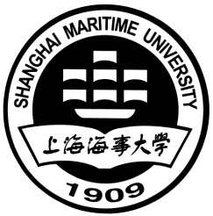  学校代码： | 10254
学 号：
密 级：

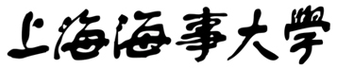
SHANGHAI MARITIME UNIVERSITY
硕士学位论文

MASTER’S THESIS

学位类别： | 专业学位
论文题目：
专业名称：
作者姓名：
校内导师：
校外导师：
完成日期: | 二〇二一年五月

